Nyhetsbrev Brf. Apelsinlunden Kvartal 4 2020
Lunden
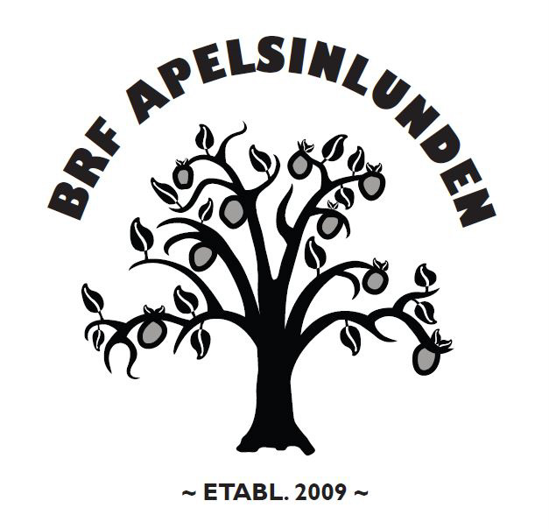
- Då de flesta bränder sker under jultiden. Vi ber alla medlemmar om att kontrollera funktionen av sina brandvarnare och även vara noga med säkerheten där det gäller levande ljus.

Kontakt Information
Teknisk förvaltning/felanmälningar
web: driftia.se/felanmälningar
tel: 08‑744 44 33

Ekonomisk förvaltning
web: nabo.se
tel: 010-288 00 27

Nu är vintern här och det senaste kvartalet har bjudit på en hel del. Dom viktigaste händelser försöker vi att få fram här, och är det någon information som saknas, hoppas vi att ni mejlar styrelsen, alternativt skriver till oss på facebook.

Vi önskar alla våra medlemmar en varm och omsorgsfull jul.

Sopsugen - Hushållssopor
Med ganska kort varsel fick vi i styrelsen information från Envac (som sköter sopsugen) att det fanns en större skada nära slutet av sopsugsrören. Detta kräver uppgrävning och ersättning av ett rör som har gått sönder. Envac har satt ut kärl längs Toffelbacken, mot blåa huset, som enbart skall användas till hushållssopor. Dvs dessa kärl fyller sopnedkastens funktion under de 15 veckor som lagningsarbetet väntas pågå.
Snälla kasta ENBART HUSHÅLLSSOPOR i dess kärl då det annars kan visa tecken på misskötsel av sopsugen och då kanske vi blir av med deras tjänster.
Polis – Pengar – låsbyte
Under oktober månad var det en medlem som hittade buntar med pengar i ett proppskåp i källaren på Toffelbacken 25. Polisen kontaktades och kom ut för att undersöka vad som stod till. Polisen kom även dagen därpå och genomgick samtliga källarutrymmen i sökandet på annat misstänksamt men hittade ingenting.
Detta tog upp frågan om vi bör byta ut vårt låssystem eller åtminstone låscylindrar till källarens ytterdörr.
Styrelsen har diskuterat frågan noggrant och även varit i kontakt med vår grannförening som nyligen har bytt stora delar av deras låssystem.
Vi kom fram till att det inte lönar sig att byta låsen pga följande:
- Det fanns inga tecken på att någon dörr varit uppbruten,
dvs att den som tog sig in förmodligen har nyckel
- Skulle man byta ut låsen skulle personen som har en nyckel
i dagsläget då även få den nya nyckeln
- Styrelsen bekräftar att inga huvudnycklar finns på vift.

Bredband – Telia – Stockholm Stadsnät
På årsstämman 2020 röstades det igenom att byta bredbandsavtal till ett gruppavtal hos Stockholm Stadsnät som skulle innebära en mycket lägre månadskostnad för alla våra medlemmar.
Då förslaget togs fram hade vi enbart positiva förutsättningar både från Telia och Stockholm Stadsnät. Tyvärr har det blivit så att Telia strular och inte vill låta föreningen säga upp sitt öppenfiberavtal innan bindningstiden har gått ut juli 2021.
Styrelsen har försökt allt för att förhandla med Telia men dom vägrar vara medgörliga om inte vi väljer deras godkända leverantörer. På grund av detta kan vi första byta internetleverantör sommaren 2021. Det är såklart väldigt tråkigt då vi alla hade set fram emot lägre kostnader. Det enda positiva är då att vi alla hinner få ordning på alla abonnemang, kanal val, och dylikt. Vi kommer att hålla er uppdaterade och hoppas att det ändå kommer att bli bra till slut.
Numrering av källarförråd
Under åren har förråden bytt ägare, det har bytts mellan medlemmar, vissa har flera, vissa hyr extra, och några står tomt. För att få ordning och reda på alla förråd som finns inom föreningen kommer vi att numrera om alla förråd. Vi kommer att sätta upp en lapp på alla förråd. Du som medlem måste då gå ner till ditt/dina förråd och skriva för/efternamn på lappen och låta den sitta kvar. Vi kommer att sätta upp en lapp i porten när lapparna finns uppsatta.

Gårdsrenoveringen
Arbetet fortlöper enligt tidsplan. Dräneringen beräknas vara klart innan årsskiftet och markarbetet kommer att påbörjas så fort vädret tillåter det efter årsskiftet.
Vi ber alla medlemmar att flytta sina cyklar, och annat som har stått längs husen, till cykelförråden i källaren. Detta för att det är den rätta platsen för dessa men också att det underlättar gårdsarbetet och minskar risken för skada på föremålen.
Facebook – kontakt – corona
Styrelsen uppmanar våra medlemmar att använda facebook sidan i fall man är i behov av hjälp under dessa rådande omständigheter.

Elkostnader – solceller – avier
Solcellerna fungerar som dom skall och verkar producera en bra mängd el under kvartalet som har gått. IMD mätarna som läser av hur mycket el varje hushåll använder har i samband med Telia strulet, varit utan internetuppkoppling som behövs för just att läsa av den informationen på individuell nivå. Efter mycket fram och tillbaka med Telia och andra har vi kommet fram till en tillfällig lösning för att förse IMD mätarna med en SIM-korts router, tills dess att vi kan genomföra vårt avtal med Stockholm Stadsnät.
När allt detta är på plats kommer den individuella elkostnaden att synas som ”el” på den vanliga avgifts avin som skickas ut från Nabo.
Vi uppmuntrar alla att gå in på Nabo.se och registrera sig med e-postadress. På så sätt uppdaterar vi allas kontaktinformation och ni kan då även gå in och skapa ärenden samt se era avier online.

Renovering av hyreslägenheter
Som hyresvärd åt några boenden måste vi se till att upprätthålla en viss standard i deras lägenheter. Detta innebär att det just nu finns två lägenheter som kommer att få renoverat köket i samband med en hyreshöjning för att över tid täcka upp kostnaden.

